Artículo de investigación

Biometrías fetales y variables maternas como predictores de desviaciones de la condición trófica al nacer
Fetal biometrics and maternal variables as predictors of deviations in trophic status at birth

Disney Borrego Gutierrez¹* https://orcid.org/0000-0002-2714-0084
Elizabeth Alvarez Guerra González² https://orcid.org/0000-0003-2052-4058
Nélida Liduvina Sarasa Muñoz³ https://orcid.org/0000-0002-2353-5361
Danay Vázquez Rivero³ https://orcid.org/0000-0002-0085-1767
Celidanay Ramírez Mesa³ https://orcid.org/0000-0002-8218-5082
Calixto Orozco Muñoz⁴ https://orcid.org/0000-0002-7730-2184

¹Universidad de Ciencias Médicas de Villa Clara. Vicerrectorado Académico. Villa Clara, Cuba.
²Universidad de Ciencias Médicas de Villa Clara. Unidad de Investigaciones biomédicas. Villa Clara, Cuba.
³Universidad de Ciencias Médicas. Departamento de Ciencias Básicas Biomédicas Morfológicas. Villa Clara, Cuba.
⁴Universidad de Ciencias Médicas de Villa Clara. Rectorado Académico. Villa Clara, Cuba.

*Autor para la correspondencia: Correo electrónico: disneybgu@infomed.sld.cu

RESUMEN
Introducción: Durante el embarazo varios factores pueden interactuar sobre el organismo en formación. Parte de los cuidados prenatales se centran en detectar desviaciones del crecimiento fetal.
Objetivo: Describir las variables biométricas fetales primarias y la asociación de las enfermedades maternas con la condición trófica del recién nacido.
Método: Se realizó un estudio cuantitativo, observacional, analítico y retrospectivo, con una población de 5432 y una muestra de 4131 gestantes, seleccionada por muestreo no probabilístico, intencional, por criterios. Los datos fueron obtenidos del registro de consultas de genética desde enero de 2013 hasta octubre de 2018. Para el análisis estadístico se utilizó el test de Kruskal Wallis, la prueba post hoc de Dunn-Bonferroni, ji cuadrado y V de Cramer.
Resultados: Prevaleció el incremento de las medianas de las variables biométricas, según la condición trófica y semana gestacional, predominó la significación estadística, al igual que las diferencias significativas en todos los contrastes dos a dos realizados. Las gestantes de peso adecuado preponderaron en cada condición al nacer, los recién nacidos pequeños se relacionaron con los trastornos hipertensivos durante el embarazo, la sepsis vaginal y la diabetes mellitus mientras que los recién nacidos grandes predominaron en madres con la glucemia alterada y anemia.
Conclusiones: Las mediciones biométricas y las fórmulas de estimación del peso fetal pueden advertir las desviaciones del crecimiento fetal y la condición trófica al nacer. Las variables maternas se relacionaron con la condición trófica del recién nacido.
Palabras clave: biometría; ultrasonografía; recién nacido de bajo peso; macrosomía fetal.

ABSTRACT
Introduction: During pregnancy several factors can interact on the developing organism. Part of prenatal care focuses on detecting deviations in fetal growth.
Objective: Describe the primary fetal biometric variables and the association of maternal diseases with the trophic condition of the newborn.
Method: A quantitative, observational, analytical and retrospective study was carried out, with a population of 5432 and a sample of 4131 pregnant women, selected by non-probabilistic, intentional sampling, by criteria. The data were obtained from the registry of genetic consultations from January 2013 to October 2018. For statistical analysis, the Kruskal Wallis test, the Dunn-Bonferroni post hoc test, chi-square and Cramer's V were used.
Results: The increase in the medians of the biometric variables prevailed, according to the trophic condition and gestational week, the statistical significance predominated, as did the significant differences in all the two-to-two contrasts carried out. Pregnant women of adequate weight predominated in each condition at birth, small newborns were related to hypertensive disorders during pregnancy, vaginal sepsis and diabetes mellitus, while large newborns predominated in mothers with altered glycemia and anemia.
Conclusions: Biometric measurements and fetal weight estimation formulas can warn of deviations in fetal growth and trophic condition at birth. Maternal variables were related to the trophic condition of the newborn.
Keywords: biometrics; ultrasonography; low weight newborn; fetal macrosomia.

Recibido: 16/08/2023
Aprobado: 05/01/2024

INTRODUCCIÓN
El embarazo es un período en el que varios factores pueden interactuar sobre el organismo en formación.⁽¹⁾ Gran parte de los cuidados prenatales se centran en detectar desviaciones del crecimiento fetal con el objetivo de establecer medidas que prevengan a tiempo complicaciones mayores.⁽²⁾
La estimación del peso fetal por el ultrasonido, permite evaluar el crecimiento del producto de la gestación y detectar desviaciones oportunamente. Los parámetros ecobiométricos más utilizados son las biometrías primarias: diámetro biparietal (DBP), circunferencia cefálica (CC); circunferencia abdominal (CA) y longitud femoral (LF).^{(3,4)}
En Cuba, como parte del seguimiento establecido en el Programa de Atención Materno Infantil, se realizan pesquisas de biometría fetal que incluyen estudios ultrasonográficos en los 3 trimestres del embarazo.⁽³⁾
Varios factores maternos pueden encontrarse asociados a desviaciones del crecimiento fetal, los nacimientos pequeños para la edad gestacional suelen asociarse con: tabaquismo, baja estatura y bajo peso, ganancia de peso insuficiente durante el embarazo, enfermedades crónicas e infecciosas, nuliparidad, edades maternas extremas y patologías placentarias.^{(5,6,7)} Los factores de riesgo más conocidos asociados a los nacimientos grandes son el índice de masa corporal pregestacional alto, la diabetes mellitus pregestacional o la diabetes gestacional, el antecedente de nacimientos grandes y el aumento significativo de peso durante el embarazo. La inestabilidad de los factores maternos durante la gestación, puede no solo alterar el crecimiento fetal intrauterino, sino producir alteraciones de la programación genética fetal que inciden en la expresión de patologías no solo durante la infancia, sino también en la adolescencia y la edad adulta.^{(5,8)}
En la evaluación integral del embarazo y el neonato, se considera de gran importancia estudiar la relación entre las mediciones biométricas fetales, variables maternas y la condición trófica del recién nacido, para incrementar la percepción del riesgo materno infantil desde los escenarios de atención primaria de salud y realizar intervenciones oportunas sobre los fetos en los que se detecte alguna desviación de la normalidad.
El objetivo de esta investigación es escribir las variables biométricas fetales primarias y la asociación de las enfermedades maternas con la condición trófica del recién nacido.

MÉTODOS
Diseño
Se realizó un estudio cuantitativo con la aplicación de técnicas estadísticas, apoyado en el estudio ultrasonográfico de la biometría fetal con carácter observacional, analítico y retrospectivo de las posibles afectaciones de variables maternas sobre el crecimiento fetal y de los valores predictivos de ciertas variables biométricas primarias sobre la condición trófica del recién nacido.
Sujetos
Se trabajó con una población de 5432 gestantes, conformada por todos los nacimientos procedentes de gestantes de nacionalidad cubana, que iniciaron y terminaron su gestación en los Policlínicos “Chiqui Gómez Lubián”, “XX Aniversario” y “Santa Clara”, cuya captación de embarazo se realizó antes de la semana 14.
La muestra se constituyó con 4131 gestantes; se seleccionó a través de un muestreo no probabilístico, intencional, por criterios de inclusión: captadas antes de las 14 semanas, partos simples y sin padecimiento crónico previo al embarazo.
Variables
Las variables utilizadas fueron el DBP, CC, CA y LF. La edad gestacional en el momento de la gestación en que se realizó el ultrasonido, según trimestres y la condición trófica del recién nacido definida por el peso y el sexo del neonato, así como la edad gestacional, según las tablas de referencia utilizadas en Cuba para la edad gestacional al parto por sexo.⁽⁹⁾ Se consideraron como categorías para la ordinalidad de esta variable: pequeño para la edad gestacional (PEG) (menor del 10 percentil), normotrófico (o adecuado) (NEG) (entre el 10 y 90 percentil) y grande para la edad gestacional (GEG) (más del 90 percentil).
Además, se recogió información de las enfermedades maternas durante la gestación, registrado como factores maternos; como: estado nutricional materno, glucemia alterada, anemia, sepsis vaginal, diabetes gestacional y trastorno hipertensivo gestacional. Con categorías para la ordinalidad: peso deficiente (< 18,8 kg/m²), peso adecuado (18,8 kg/m² hasta 25,6 kg/m²), sobrepeso (> 25,6 kg/m2 hasta 28,6 kg/m²), obesidad (> 28,6 kg/m²) según las tablas antropométricas de la embarazada.⁽¹⁰⁾ De la glucemia, sus valores de referencia para las gestantes 4,4 mmol/L:⁽²⁾ considerada en categorías de glucemia alterada: Sí (valores iguales o por encima de 4,4 mmol/L) y No ( < 4,4 mmol/L), anemia: Sí (hemoglobina menor de 110 g/L), No (hemoglobina mayor o igual a 110 g/L). Sepsis vaginal, diabetes gestacional y trastorno hipertensivo gestacional, categorías de: Sí o No.
Procedimientos
Los datos fueron obtenidos del registro de ultrasonido, de las consultas de genética realizadas a las gestantes, de las áreas de salud seleccionadas desde enero de 2013 hasta octubre de 2018, estos se incluyeron en una planilla de recolección de datos.
Procesamiento estadístico
La información fue introducida en una base de datos utilizando el programa SPSS, versión 20.0 para Windows; en el que además se realizó el análisis y procesamiento de los datos.
Previa demostración de la ausencia de normalidad en las variables biométricas primarias, al aplicar la prueba no paramétrica de Kolmogorov-Smirnov, se utilizó el test no paramétrico de Kruskal Wallis en la comparación de variables biométricas, según la condición trófica al nacer. Estas variables fueron medidas en 2 ocasiones, en el segundo y en el tercer trimestre; se realizaron evaluaciones de las biometrías independientes por semanas y su relación con las desviaciones de la condición trófica. Al comprobarse diferencias estadísticamente significativas en el rango medio de estas variables, según grupos, se aplicó la prueba post hoc de Dunn-Bonferroni, que mostró el sentido de tales diferencias en los cruces 2 a 2.
Para relacionar las variables maternas con la condición trófica del neonato se utilizó la prueba no paramétrica de independencia basada en la distribución ji cuadrado (X²). La fuerza de asociación entre estas variables se midió con la V de Cramer. Para todas las pruebas de hipótesis realizadas se prefijó un valor de significación alfa de 0,05 para la toma de la decisión estadística. La información resultante de los procesamientos se mostró en tablas.
Aspectos bioéticos
La investigación se rige por los principios éticos que guían las investigaciones médicas con seres humanos plasmados en la Declaración de Helsinki por la Asociación Médica Mundial.⁽¹¹⁾ A pesar de que no se trabajó directamente con la gestante, se solicitó por escrito el consentimiento del administrativo de las áreas de salud para la realización de dicha investigación, en el cual se declaró que los resultados se usarían con fines investigativos.

RESULTADOS
La tabla 1 muestra la mediana del DBP según la condición trófica al nacer en los trimestres segundo y tercero, en la mayoría de las semanas, esta se incrementa según la condición trófica y semana gestacional, manteniéndose con valores semejantes entre PEG y AEG solamente en las semanas 20 y 24. En el tercer trimestre, predominaron las diferencias en todos los contrastes dos a dos realizados.

Tabla 1- Comparación de la variable DBP en los trimestres segundo y

tercero según la condición trófica al nacer
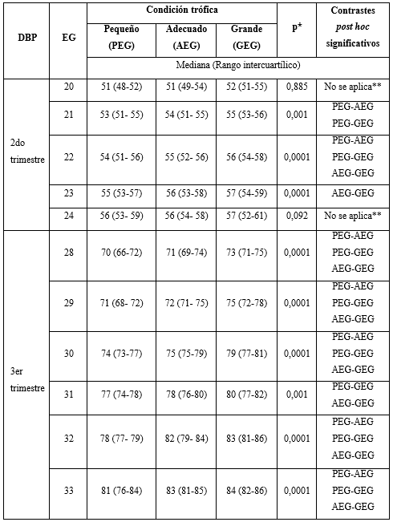
*significación de la prueba no paramétrica de Kruskal Wallis para muestras independientes
**No se aplican contrastes post hoc al no existir diferencias estadísticamente significativas (p> 0,05)

Los valores de la mediana de la CC según la condición trófica al nacer, se observa en la tabla 2. En todas las semanas la mediana va en aumento con relación con la condición trófica, solo en las semanas 20 y 24 no existió significación estadística. Predominaron las diferencias significativas en todos los contrastes dos a dos realizados en el tercer trimestre.
En la tabla 3, se aprecia los valores de la mediana de la CA según la condición trófica al nacer, en todas las semanas la mediana va en aumento según la condición trófica y semanas gestacional y solo en las semanas 20 y 24 no existió significación estadística. Las diferencias significativas en todos los contrastes dos a dos realizados continúan predominando en un mayor número de semanas.
El valor de la mediana de la LF según la condición trófica al nacer se presenta en la tabla 4, la mediana va en incremento con relación a la condición trófica y semana gestacional, en la mayoría de las semanas, solo permanece constante en las semanas 23 y 24 con valores de 39 y 41 respectivamente. Existió significación estadística en 7 semanas, con predominio en el tercer trimestre. Las diferencias en todos los contrastes dos a dos realizados se observan solo en 4 semanas (22, 28, 29, 30).
La tabla 5 muestra la distribución de las recién nacidos por condición trófica y las variables maternas estudiadas. Las gestantes de peso adecuado predominan en cada condición trófica al nacer, seguidos de los pequeños en las gestantes sobrepeso y de peso deficiente con un 25,74 % y 12,50 % respectivamente. La glucemia alterada aparece en porcentajes superiores en recién nacidos grandes 20,72 % frente a un 13,97 % en los pequeños; sin embargo, aunque solo 2 niños nacen de madres con diabetes gestacional esto representa el 1,47 % en esta condición y en los nacidos grandes se presenta en un 1,15 %. Los trastornos hipertensivos durante la gestación representan un 4,41 % en los nacidos pequeños mientras que la anemia estuvo presente en 11,08 % de los nacidos grandes. La sepsis vaginal muestra mayor por ciento en los nacidos pequeños con un 30,15 %, frente a un porciento menor para los nacidos grandes. La mayoría de estas variables maternas muestran una asociación estadísticamente significativa con la condición trófica al nacer (p< 0,05) aunque es débil la fuerza de asociación según la V de Cramer que muestra los mejores resultados para el estado nutricional materno (0,135) y la diabetes gestacional (0,075).
En la glicemia alterada y la anemia a pesar de que no arrojan una relación estadísticamente significativa con la condición trófica al nacer, demuestran el cambio porcentual en ellas, en ambas variables el mayor porciento lo representa los niños grandes con 20,72 % y 11,08 % respectivamente.

Tabla 2 - Comparación de la variable CC en los trimestres segundo y

tercero según la condición trófica al nacer
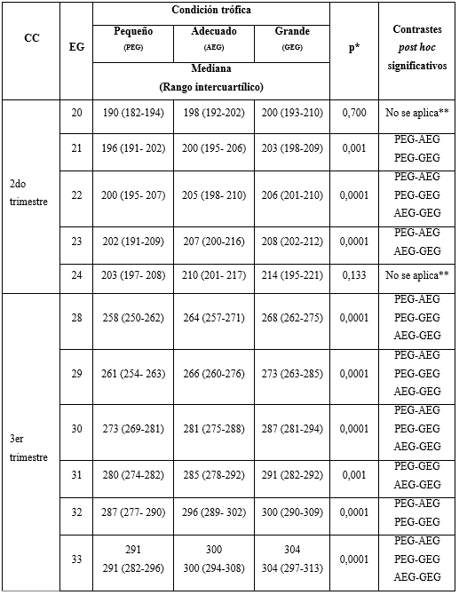
*significación de la prueba no paramétrica de Kruskal Wallis para muestras independientes.
**No se aplican contrastes post hoc al no existir diferencias estadísticamente significativas (p> 0,05).

Tabla 3 - Comparación de la variable CA en los trimestres segundo y tercero según la condición trófica al nacer
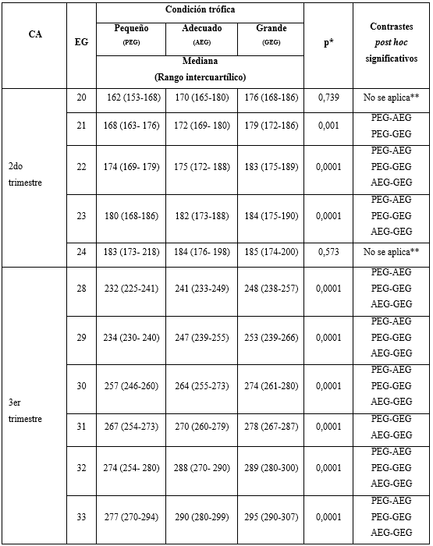
*significación de la prueba no paramétrica de Kruskal Wallis para muestras independientes.
**No se aplican contrastes post hoc al no existir diferencias estadísticamente significativas (p> 0,05).

Tabla 4 - Comparación de la variable LF en los trimestres segundo y

tercero según la condición trófica al nacer
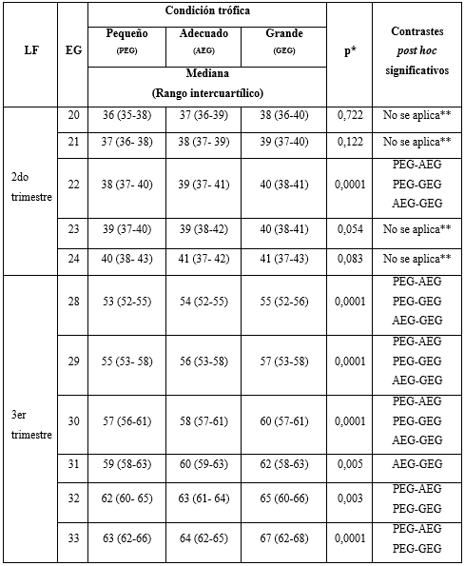
*significación de la prueba no paramétrica de Kruskal Wallis para muestras independientes.
**No se aplican contrastes post hoc al no existir diferencias estadísticamente significativas (p> 0,05).

Tabla 5 - Distribución de recién nacidos según condición trófica y variables maternas
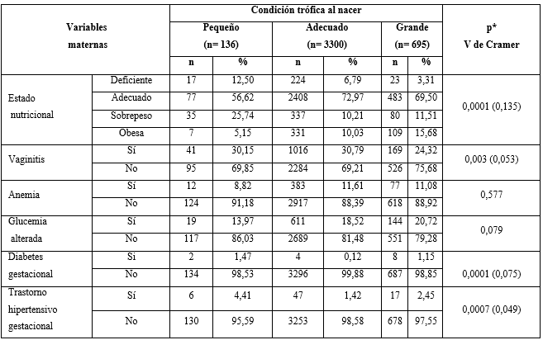
*significación de la prueba de independencia basada en la distribución ji cuadrado para
todas las variables cualitativas acompañado del valor de la V de Cramer.

DISCUSIÓN
Las pruebas de detección de anomalías del crecimiento fetal son componentes esenciales de la atención prenatal, y la ecografía juega un papel clave en la evaluación de estas condiciones a través de la biometría, que constituye la información más confiable e importante sobre crecimiento y bienestar fetal.⁽¹²⁾
Carmona Pertuz Vetal y otros,⁽¹³⁾ proponen nuevos percentiles para las biometrías fetales primarias, las que se corresponden a la distribución de Hadlock. Sin embargo, la población de Carmona es más heterogénea, representativa de la totalidad de las regiones del país y con la consideración del componente mestizo, en tanto que el estudio de Hadlock se basa en pacientes caucásicas del área de Houston, Texas.
Savirón-Cornudella y otros,⁽¹⁴⁾ refieren a que la evaluación rutinaria de estos parámetros biométricos durante la evaluación del segundo trimestre podrá aumentar las tasas de diagnóstico precoz de PEG y desencadenar acciones para su tratamiento. En su estudio en el segundo trimestre de la gestación describe valores de mediana para la CA (150 mm) en el grupo de PEG inferiores a los encontrados en el presente estudio, donde todas las medianas de las variables biométricas estudiadas van en incremento con relación a la condición trófica y la edad gestacional.
Blue NR y otros,⁽¹⁵⁾ coinciden en mostrar la capacidad discriminatoria de las biometrías fetales y sobre todo el peso fetal estimado (PFE) para las desviaciones de la condición trófica en momentos avanzados de la gestación, incluso 3 o 7 días antes del parto cuando comparan el peso fetal estimado y el peso al nacer.
Otros autores plantean que el método de trayectoria del crecimiento, basado en las valoraciones repetidas de PFE en los últimos 2 trimestres de gestación, resulta ventajoso y puede resultar en una herramienta más coherente y sistemática, comparada con los percentiles de crecimiento fetales basados en un solo punto en la gestación.⁽¹⁶⁾
Es criterio de los autores que estos resultados obtenidos en este estudio, son necesarios e importantes, ya que revelan que las tablas de referencia usadas hasta el momento en el país, podrían no ser la herramienta ideal para el diagnóstico oportuno de los nacimientos pequeños y grandes para la edad gestacional.
En diversos trabajos se han divulgado la influencia de los factores maternos sobre el crecimiento fetal durante el primer trimestre, los que se han visto relacionados con una diferencia grande para la edad gestacional.⁽¹⁷⁾
González EA y otros,⁽⁵⁾ en estudio realizado en el municipio de Santa Clara, la glucemia de riesgo de DG aparece en porcentajes superiores en recién nacidos grandes frente a en los pequeños; y aunque solo 2 niños nacen de madres con diabetes gestacional, representa el 1,9 %, en esta condición y en los nacidos grandes se presenta en un 1,2 %. Los trastornos hipertensivos durante la gestación se presentan en el 12,4 % y la anemia en un 10,5 %, la sepsis vaginal y el hábito de fumar también muestran mayores porcientos en los nacidos pequeños, frente a porcientos menores en los nacidos grandes. Todas estas variables maternas muestran una asociación estadísticamente significativa con la condición trófica al nacer. Los resultados obtenidos en la presente investigación coinciden con lo reportado por estos autores.
En estudio reciente sobre las ganancias de peso trimestrales en el embarazo, se declara que el patrón de ganancia de peso está relacionado con el índice de masa corporal pregestacional y que la media de ganancia semanal es generalmente mayor en el segundo trimestre.⁽¹⁸⁾
Las mediciones biométricas y las fórmulas de estimación del peso fetal pueden advertir, desde etapas tempranas en la gestación, las desviaciones del crecimiento fetal y la condición trófica al nacer.
Las variables maternas se relacionaron con la condición trófica del recién nacido, la mayor fuerza de asociación con esta la mostraron en el estado nutricional materno y la diabetes gestacional.

REFERENCIAS BIBLIOGRÁFICAS
1. Carrera MF, Ochoa RIA, Izquierdo PV, Cordero SP. Bajo peso al nacer: Factores asociados a la madre. Revista Científica y Tecnológica UPSE. 2020 [acceso: 29/06/2022]; 7(2):2-6. Disponible en: https://incyt.upse.edu.ec/ciencia/revistas/index.php/rctu/article/view/527
2. Álvarez Guerra-González E, Sarasa-Muñoz N, Cañizares Luna O, Ramírez Mesa C, Orozco Muñoz C, Artiles Santana A. Biometría fetal: capacidad predictiva para los nacimientos pequeños según su edad gestacional. Medicentro Electrónica. 2017 [acceso: 20/02/ 2022];21(2):112-117. Disponible en: http://www.medicentro.sld.cu/index.php/medicentro/article/view/2142
3. Álvarez-Guerra González E, Hernández Díaz D, Sarasa Muñoz NL, Barreto Fiu EE, Limas Pérez Y, Cañizares Luna O. Biometría fetal: capacidad predictiva para los nacimientos grandes para la edad gestacional. Revista Archivo Médico de Camagüey. 2017 [acceso: 20/02/2022]; 21(6):695-702. Disponible en: http://scielo.sld.cu/scielo.php?script=sci_arttext&pid=S1025-02552017000600003
4. Borrego Gutierrez D, Álvarez Guerra-González E, Sarasa-Muñoz N, Vazquez Rivero D, Diaz Gattorno C, Silverio Ruiz L. Referencias locales de valores de variables biométricas fetales por trimestre de gestación. Medicentro Electrónica. 2022 [acceso: 20/06/2022]; 26(2):273-285. Disponible en: http://medicentro.sld.cu/index.php/medicentro/article/view/3467
5. Álvarez-Guerra González E, Sarasa-Muñoz N, Cañizares Luna O, Ramírez Mesa C, Orozco Muñoz C, Artiles Santana A. Variables maternas relacionadas con la condición trófica al nacer. Medicentro Electrónica. 2022 [acceso: 10/07/2022];26(3):657-68. Disponible en: http://www.medicentro.sld.cu/index.php/medicentro/article/view/3790
6. Vázquez Rivero D, Sarasa Muñoz NL, Álvarez Guerra González E, Vila Bormey MA, Borrego Gutiérrez D, Silverio Ruiz L. La salud gestacional y su relación con la restricción del crecimiento intrauterino. Medicentro Electrónica. 2022 [acceso: 01/07/2022]; 26(2):258-68. Disponible en: http://scielo.sld.cu/scielo.php?pid=S1029-30432022000200258&script=sci_arttext&tlng=en
7. Vázquez-Rivero D, Sarasa Muñoz NL, Álvarez-Guerra-González E, Vilas-Bormey MA, Borrego-Gutiérrez D, Alfonso-Águila B. Variables maternas metabólicas y mixtas, su relación con la restricción del crecimiento uterino. Revista Archivo Médico de Camagüey. 2021 [acceso: 20/02/2022]; 25(6):873-9. Disponible en: http://scielo.sld.cu/scielo.php?pid=S1025-02552021000600006&script=sci_abstract&tlng=en
8. Limas Pérez Y, Álvarez-Guerra-González E, Sarasa Muñoz N, Cañizares Luna O, Artiles Santana A, Machaddo Díaz B. Efectividad de los indicadores antropométricos para el diagnóstico de restricción del crecimiento intrauterino. Revista Cubana de Obstetricia y Ginecología. 2019 [acceso: 20/02/2022]; 45(1):37-46. Disponible en: https://www.medigraphic.com/cgi-bin/new/resumen.cgi?IDARTICULO=91418
9. Montoya-Restrepo NE, Correa-Morales JC. Curvas de peso al nacer. Rev Salud Publ. 2007 [acceso: 04/11/2019]; 9:1-10. Disponible en: https://www.scielosp.org/article/rsap/2007.v9n1/1-10/
10. Díaz M, Montero M, Jiménez S, Wong I, Moreno V. Tablas antropométricas de la embarazada. Ganancia de peso gestacional La Habana: INHA, ICIMAF, MINSAP, UNICEF; 2010. [acceso: 04/11/2019]. Disponible en: https://www.unicef.org/cuba/informes/tablas-antropometricas-de-la-embarazada
11. AMM. Declaración de Helsinki de la AMM – Principios éticos para las investigaciones médicas en seres humanos. Brasil, Fortaleza: 64ª Asamblea General; 2013. [acceso: 04/11/2019]. Disponible en: https://www.wma.net/es/policies-post/declaracion-de-helsinki-de-la-amm-principios-eticos-para-las-investigaciones-medicas-en-seres-humanos/
12. Aggarwal N, Sharma G. Fetal ultrasound parameters: Reference values for a local perspective. Indian Journal of Radiology and Imaging. 2020 [acceso: 20/02/2022]; 30(02):149-54. Disponible en: https://www.thieme-connect.com/products/ejournals/html/10.4103/ijri.IJRI_287_19
13. Carmona Pertúz VJ, Torres Yepes GC, Quintero Pérez A. Estudio comparativo de biometría fetal realizada entre la población de madres gestantes que acuden al servicio de obstetricia del Hospital Militar Central y las tablas de Hadlock-Jeanty. Bogotá: Universidad Militar de Nueva Granada; 2016. [acceso: 20/02/2022]. Disponible en: https://repository.unimilitar.edu.co/handle/10654/7696
14. Savirón-Cornudella R, Esteban LM, Aznar-Gimeno R, Dieste-Pérez P, Pérez-López FR, Campillos JM, et al. Prediction of late-onset small for gestational age and fetal growth restriction by fetal biometry at 35 weeks and impact of ultrasound–delivery interval: Comparison of six fetal growth standards. Journal of Clinical Medicine . 2021 [acceso: 20/02/2022];10(13):2-17. Disponible en: https://www.mdpi.com/2077-0383/10/13/2984
15. Blue NR, Savabi M, Beddow ME, Katukuri VR, Fritts CM, Izquierdo LA, et al. The Hadlock method is superior to newer methods for the prediction of the birth weight percentile. Journal of Ultrasound in Medicine. 2019 [acceso: 20/02/2022]; 38(3):[aprox. 11 p.]. Disponible en: https://onlinelibrary.wiley.com/doi/abs/10.1002/jum.14725
16. Limas Pérez Y, Hernandez Díaz D, Sarasa Muñoz NL, Cañizares Luna O, Álvarez-Guerra González E, Turiño Sarduy S. Indicadores antropométricos complementarios para la detección temprana de la restricción del crecimiento intrauterino. Medicentro. 2018 [acceso: 20/02/2022]; 22(3):238-45. Disponible en: https://www.medigraphic.com/cgi-bin/new/resumen.cgi?IDARTICULO=82266
17. Borrego-Gutierrez D, Guerra-González EÁ, Sarasa-Muñoz NL, Vázquez-Rivero D, Alfonso-Águila B, Martínez-Cárdenas M. Longitud cráneo raquis: predictora del crecimiento fetal y de la condición trófica del recién nacido. Revista Archivo Médico de Camagüey. 2021 [acceso: 20/02/2022]; 25(5):743-50. Disponible en: http://scielo.sld.cu/scielo.php?script=sci_arttext&pid=S1025-02552021000500009
18. Hernández Díaz Y, Álvarez-Guerra González E, Hernández Díaz D, Sarasa Muñoz NL, Limas Pérez Y, Cañizares Luna O. Componentes de constitución corporal materna relacionados con nacimientos grandes para la edad gestacional. Medicentro Electrónica. 2018 [acceso: 20/02/2022]; 22(2):116-24. Disponible en: http://medicentro.sld.cu/index.php/medicentro/article/view/2672

Conflictos de interés
Los autores declaran que no existen conflictos de interés.

Contribuciones de los autores
Conceptualización: Nélida Sarasa Muñoz.
Curación de datos: Disney Borrego Gutierrez, Elizabeth Álvarez Guerra González, Danay Vázquez Rivero.
Análisis formal: Elizabeth Álvarez Guerra González.
Investigación: Disney Borrego Gutierrez, Danay Vázquez Rivero, Celidanay Ramírez Mesa, Calixto Orozco Muñoz.
Metodología: Nélida Sarasa Muñoz, Elizabeth Álvarez Guerra González.
Administración del proyecto: Nélida Sarasa Muñoz.
Supervisión: Nélida Sarasa Muñoz.
Visualización: Disney Borrego Gutierrez.
Redacción – borrador original: Disney Borrego Gutierrez.
Redacción – revisión y edición: Disney Borrego Gutierrez, Nélida Sarasa Muñoz.

